|  |  |  |
| --- | --- | --- |
| МИНИСТЕРСТВО СЕЛЬСКОГО ХОЗЯЙСТВА РОССИЙСКОЙ ФЕДЕРАЦИИ ФГБУ «Россельхозцентр» Филиал ФГБУ «Россельхозцентр» по Краснодарскому краю | |  |
| **СИГНАЛИЗАЦИОННОЕ СООБЩЕНИЕ РОССЕЛЬХОЗЦЕНТРА**  **№ 21 от 15.05.2025 г.** | Описание: Логотип РСЦ 2025г | |

350051, Краснодарский край, г. Краснодар, ул. Рашпилевская,329

тел. (861) 224-72-31, **e-mail: otdelzr23@yandex.ru**

**Тля на горохе**

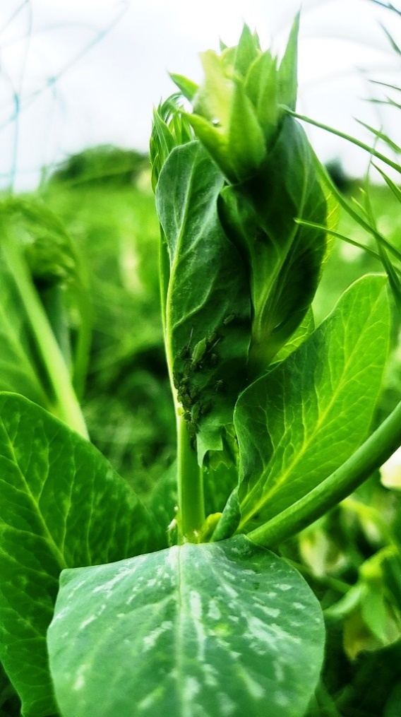В настоящее время отмечается заселение посевов зимующего и ярового гороха тлёй. Быстрота размножения определяется погодными условиями. Массовому размножению вредителя способствует погода с умеренной температурой (+17-210С) и повышенной влажностью, когда вегетация растений более продолжительна, а период питания вредителя растянут.

Наибольший вред тли наносят в период бутонизации - начало цветения гороха. При высокой численности вредителя задерживается рост стеблей, образуется меньше цветков, бобов, зерен в бобах; уменьшается вес зерна.

Кроме непосредственного вреда, гороховая тля способствует распространению вирусных болезней.

Защитные мероприятия рекомендовано проводить препаратами согласно «Каталогу…» только после предварительного обследования сельскохозяйственных угодий при превышении экономического порога вредоносности – 10-15 экз./растение, 15% заселенных растений.

**Важно!** **Строго соблюдать регламент применения, правила личной гигиены и техники безопасности.**



[**www.rsc23.ru**](http://www.rsc23.ru)